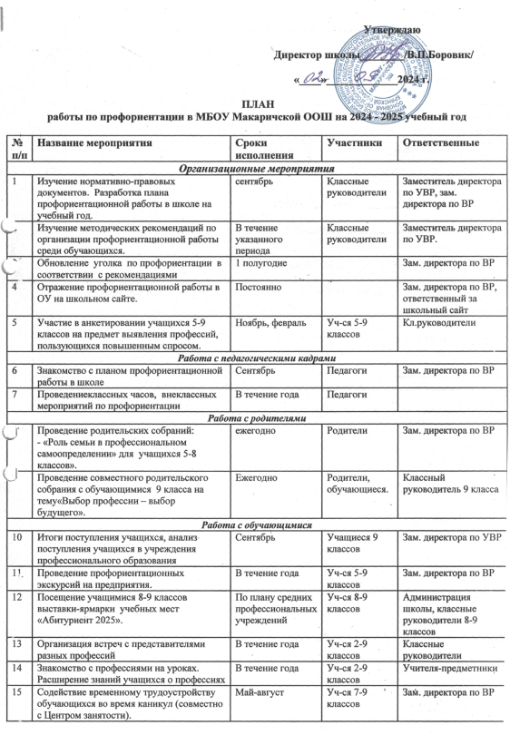

Примерная тематика классных часов по профориентации
 | № |  |  |  |  |  |  | 2-4 классы.
 | 1 |  |  | Мир моих интересов
 | 2 |  |  | Профессии наших родителей.
 | 3 |  |  | Путь в профессию начинается в школе.
 | 4 |  |  | Моя мечта о будущей профессии.
 | 5 |  |  | Труд на радость себе и людям.
 |  |  |  |  |  |  |  | 5-8 классы.
 | 1 | Мир профессий. Человек и техника. Встреча с представителем пожарной части.
 | 2 | Мир профессий. Человек на производстве.
 | 3 | Мир профессий. Почтовая связь в нашей стране.
 | 4 | Мир профессий. Чтобы люди были красивыми.
 | 5 | Мир профессий. На страже закона. Встреча.
 | 6 | Мир профессий. Библиотекарь. Экскурсия в библиотеку
 | 7 | Мир профессий. Зеленое богатство. Экскурсия в лесничество
 | 8 | Мир профессий. Когда на весах лекарства.
 |  |  |  |  |  |  |  | 9 классы.
 | 1 | Познай самого себя. Беседа, тестирование.
 | 2 | Какие факторы оказывают значительное влияние на выбор профессии. Анкетирование.
 | 3 | Профориентация и медицинская профконсультация.
 | 4 | Мотивы выбора профессии.
 | 5 | Психологические характеристики профессий.
 | 6 | Они учились в нашей школе.
 | 7 | Выпускники школы-учителя
 | 8 | Профессии с большой перспективой.
 | 9 | Как стать гением. Жизненная стратегия творческая человека.
 | 10 | Сотвори свое будущее. Проект
 | 11 | Что? Где? Когда? Информация о профессиях. Периодическая печать и литература.

